道路园林景观施工组织设计（二）

二、控制系统的建立：
针对本工程规模及特点，建立现场平面及高程控制系统，以便于在施工全过程中进行测量的控制。
1.平面控制系统
采用导线测量方法建立一级导线平面控制系统，系统布设以甲方提供的控制点为导线起始方向，施工过程中，采用高精度的全站仪，布设环形闭合导线并联测甲方提供的控制点。导线点的位置应通视条件良好，间距50~100m，不易受道路交通的影响，并保护好定位桩。
2. 高程控制系统
建立以导线点为基础，等级为四等的高程控制系统，采用高等级水准仪由甲方提供的水准点将标高引至各导线点上。

三、放线控制
本标段的放线控制主要项目包括以下几个方面：
道路中心线（边线）、管道中心线、检查井、进水井、路灯基座等的平面控制及高程控制；

四、放线方法及施工工艺流程图
1.排水工程
⑴据已建立控制系统，进行局部放线控制点的测设。
⑵据设计已提供的管线及各类井室的高程和坐标，采用极坐标法进行管道中心线、检查井等的平面测量。
⑶由于管段各检查井之间的距离较短，管线测量可采用全站仪进行测量，放出井中心位置，管道线中心位置，在相应位置设置里程桩号，方便施工及防止出现错误，便于复测。
⑷进行下一道工序前必须先复测数据无误后方可进行下一工序的施工不合格的工序必需返工保质量。
2.距离测量：
仪器采用全站仪，测量时照射二次读数取平均值为距离测量值（导线测量时须返方向测量作为校核）。小范围距离测量采用普通钢尺测距，主要技术要求须满足《工程测量规范》的相关规定。
本工程测量工作量大，线形较复杂，测量内容主要有平面坐标控制测量、高程控制测量等。
1）采用全站仪进行施工测量，测速快、准确和操作简便；能在超远距离内和不同标高位置直接进行施测，不用在施测过程中移动仪器，从而可加快速度，缩短施测工期。在本工程开工前，会同监理单位及业主对设计单位提供的平面坐标及高程控制网进行闭合复测。根据已有的高级控制网，结合各施工段走向及需要，加密布置施工控制网，施工控制网各点之间应保持良好的通视状况，以方便随时进行闭合复测，所有的测量记录及结果应在报送监理审核签认后方可使用。
2）采用全站仪的后方交会专项功能,通过对两个已知点的观测,得出仪器点的坐标；采用全站仪的测量距离专项功能，在测临时站点到两已知观测点的距离时加测一个角度，即测站点放在待定点上,在测距离的同时观测该点到两个已知控制点的夹角，这样也可以得出仪器点的坐标。施工控制网的测量成果为满足要求宜采用较高精密度等级，平面控制网按一级导线网控制；高程控制网按四等水准测量控制。做好各施工控制点的保护工作，竖立明显的标牌，以防止损坏。根据施工控制网测放出排水沟中心线的位置，并进行各部位水准测量工作。控制桩采用双后视极坐标测量的方法进行测放，测量精密度需满足招标文件的有关技术要求，所有测量数据及成果报送监理审核签认方可使用。
3) 管道的起点、终点及转折点称为管道的重点，管道中线定位就是将主点位置测设到地面上去，并用本桩标定。管线起点及各转折点定出以后，从线路起点开始量距，沿管道中线每隔50m钉一木桩（里程桩）。
根据管线的起点和各沟的挖土中心线，一般每20m测设一点，中心线的投点容差为±10mm，量灰线标明开挖边界。在测设中线时应同时定出井位等附属结构的位置。
每隔20m或30m槽口上设置一个坡度板。作为施工中控制管道中线和位置，掌握管道设计高程的标志，坡度板必须稳定、牢固，其顶面应保持水平，用全站仪将中心线位置测设到坡度板上，钉上中心钉，安装管道时，可在中心任务钉上悬挂锤球，确定管中线位置。以中心钉为准，放出砼垫层边线，开挖边线及沟底边线。
3.高程测量：
高差不大时采用B₁级水准仪，测量时往返各一次，取闭合差≤12√L ，L为往返测量水准线路长度（KM）。高差较大时标高的测量采用全站仪三角高程测量，主要技术要求须满足《工程测量规范》GB50026-93中表3.3.3的规定：“内业计算垂直角度的取值应精确到0.1”，高程取值应精确到1mm。
4.内业计算：
导线点平面控制 网测量后，水平角及距离应进行平差，并以平差后坐标反算的角度和边长作为成果。内业计算中数字取值精度应满足《工程测量规范》GB50026-93中要求。

第三节 排水管道土方开挖及管道基础施工

一、管沟开挖及排水
基坑开挖由机械施工队负责实施，以挖掘机开挖为主，人工开挖为辅。
1、开挖前应按设计要求进行施工测量放样。通过坐标点、路中线里程桩放出管道的中线点，在管道纵向定出基坑开挖边线，并测出开挖深度，加强桩点维护，确保日后复测顺利进行。
2、做好坑内、坑外的排水，在坑内应开挖集水沟，并通过集水井将地下水抽至地面临时排水系统。
3、采用自卸汽车配合挖掘机开挖的运输方式，将开挖出来的土方及时运至事前联系好的弃土场，次要交通位置可堆放弃土，待管沟施工完后用于回填。
对于地质条件较好且埋深浅的管线，我公司将采用放坡开挖，放坡系数为1：0.75。（见下图）

4、地质条件差的管段，须采取钢板桩进行管沟支护。
5、当挖至设计标高时，应进行地基尺寸轴线偏差检查验收，并观察地基承载力，如地基承载力不够时，立即报监理工程师和甲方酌情处理。
二、管沟土方开挖施工
1.沟槽开挖
1)在进行管坑开挖前，利用在全范围进行地下管线探测，如有管线，应设置标志牌标记地下管线的种类位置和埋深，并进行保护，对施工有影响的需报设计和监理工程师进行处理。
2)开挖坑槽前，应向挖掘机司机详细交底，交底内容一般包括挖槽断面、堆土位置，现有地下构筑物情况及施工技术、安全要求等，并指定专人与司机配合，其配合人员应熟悉机械挖土有关安全操作规程，并及时量测槽底高程和宽度，防止超挖。如超挖，超挖部分应按监理工程师同意的材料回填，并夯压密实。
3)采用挖掘机开槽，人工执平人工配合机械安管。部分管道施工区域采用放坡开挖，放坡系数拟定为1:0.5~1:1（视土质而定）；若遇软弱土层可采取放坡加压砂包的支护方式。土质较差管段，则采取打设钢板桩加以解决，钢板桩的支护方法详“钢板桩支护方案及技术措施”。
4）管沟开挖时，先进行详细有测量定位并用石灰标示出开挖边线，复测无误后可指挥挖掘机进行开挖，挖掘机一边开挖一边后退，开挖出来的余泥堆土于坑槽外侧，同时组织散体物料运输车外运余泥，堆土坡脚距槽边1.0m以外，堆土高度不超过2.0m，堆土坡度不陡于自然坡度。
5）管沟开挖时，质安人员要加强巡视现场，密切注意周围土体的变形情况及坑槽内可能出现的涌水、涌砂及坑底土体的隆起反弹，一旦发现问题，应立即停止开挖，并知会监理工程师协同处理。
6）开挖至设计管沟底后，可在管沟槽旁边的一侧做一排水小沟，每30m设一集水井，收集管沟底的积水并用泵抽出管沟；雨季时，为防止管沟底土壤受水浸泡，预留人工整平的30.0cm一层的土体应待下一工序进行前方予挖除。
三、管沟底地基处理
管沟底成形后，按照设计要求，管道基础须进行地基加固。
1、设计要求
本工程管道基础采用碎石基础，管道承接口处采用135⁰及180⁰砼管基础，雨水口采用36X48cm边沟式，与窨井连接管为Φ200的混凝土管，水泥砂浆接口，360⁰砼包管。施工图示如下：
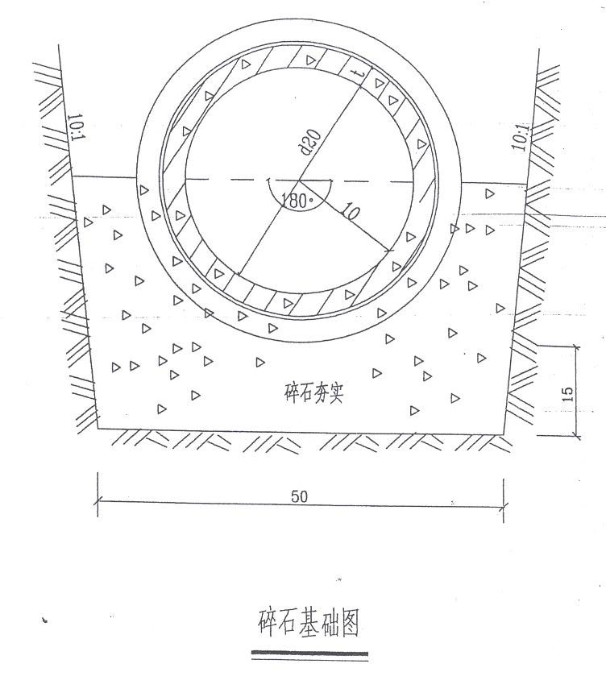
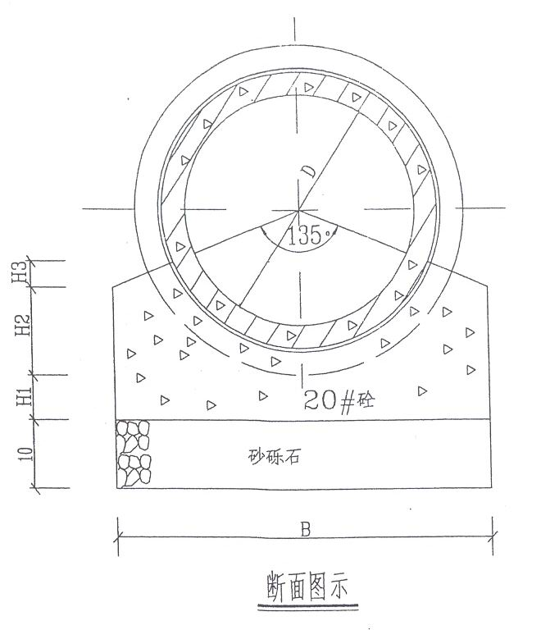
135⁰砼基础
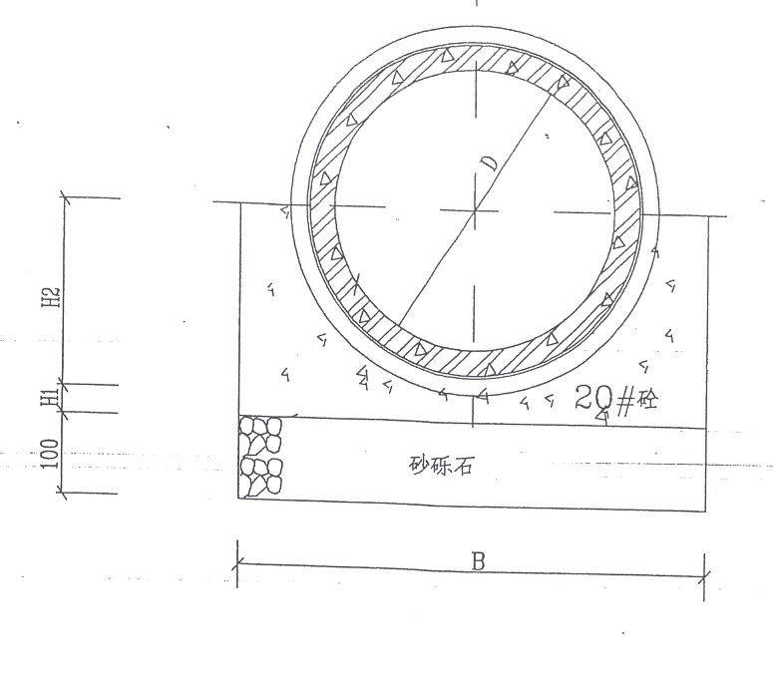
180⁰砼基础

2、施工工艺
(1)污水管若管道处于淤泥层上，则应先将淤泥清除，然后按照设计要求进行换填。
(2)测量基础中心轴线、标高，并放出基础边线。在沟底设置水平小木桩，桩顶标高为管道平基砼面的标高。
(3)基础碎石垫层施工。清除基底的杂物和浮土，排干沟底的积水，进行基础铺筑。先在基底铺一层砂，然后在其上铺筑碎石垫层，并用平板振动器按交叉、错开、重叠的原则，振3～4遍直至密实。
（4）管基底的夯实与回填：基底换填碎石时，应分层铺填碎石，并进行夯实，对于抛填块石，可采用夯锤进行强力夯击。
（5）管道钢筋砼基础施工，均采用原土地基，上设碎石砂垫层和中粗砂找平层。
具体施工时，根据设计标高和排污管设计坡向，采用水准仪测设管底标高，并在沟壁或沟底插木板桩，作为确定碎石砂垫层和中粗砂找平层标高施工依据。

第四节 钢板桩支护方案及技术措施
（根据实际地质情况备用或应急措施）

一、基坑支护方案
本工程土质情况较为复杂，管沟土方开挖过程中，必须采取切实可行的基坑支护措施。管沟土方实际开挖过程中，针对本工程不同的土质情况，采用不同基坑支护措施，对于地质条件较好且埋深浅的管线基坑采取自然放坡，放坡系数为1：0.75；局部土质情况不好的地段则采用钢板桩进行支护。

二、基坑支护施工技术措施
本工程地质较差地段，管沟开挖施工时，应根据地质情况，采用拉森钢板桩进行支护。
拉森钢板桩的施工方法及措施如下：
⑴拉森钢板桩施工流程：
⑵开工前依据管道中轴线测放出基坑两侧边线的具体位置，并用白石灰线标识，确定钢板桩施打的位置线，用地质雷达探测基槽施工边线以内的地下管线位置和高程，并在管线位置外打桩或用灰线标识清楚。
⑶施工钢板桩前，先对材料进行检查、分类、编号、矫正桩体。
⑷为保证钢板桩能垂直打入和板桩墙面平直，先制安工字钢围檩，高度约离地面50cm，然后才用吊车将钢板桩吊至桩位处施打。
⑸打桩方法：打桩时先用吊车把钢板桩吊起就位，让其凭自重入土，竖起稳定后，再用吊车吊起振动锤夹住钢板桩，将桩打到要求的深度。钢板桩施工过程中，为保证钢板桩的垂直度，用两台全站仪在两方向加以控制。钢板桩之间间隙要小。
⑹钢板桩施打时，应采取措施减少施工对原有建筑物、道路、管网的影响。如在施打钢板桩前，先查明地下管网的情况，若遇有地下管线或泄水孔，应跳开该处不打钢板桩，待开挖后，沿缺口两边钢板桩外侧插入钢板挡土。
⑺具体支护见下图

五节 基坑止水、排水、导水技术措

第五节 止水、排水方案及技术措施
根据设计文件，本路段原地基为农田及河道，地质主体属中软地层，而且地下水位较高，因此，对明挖管沟进行止水、排水、导水是本工程的施工重点之一。

一、止水、排水、导水的目的
（一）疏排天然降水、渗入水、地下水，确保施工全过程中，基坑内不积水，为截污管道施工提供干而坚实的工作面。
（二）稳定基坑壁，防止塌方。
（三）稳定槽底，尽量减少对地基承载力的破坏。

二、施工技术措施
（一）施工前收集本地区水文地质资料，了解地下水位情况。详细摸查施工现场附近现有排水管、渠的位置以及流向，并对堵塞的市政排水设施及时疏通，为施工排水找出路。
（二）基坑支护采用止水效果较好的拉森Ⅲ型密扣钢板桩。钢板桩逐块打设，桩与桩间的锁口要对准咬合，确保钢板桩形成整体共同挡水。
（三）做好地表水和天然降水的疏导和排出，防止地表水流入或渗入基坑内。特别是在暴雨季节更须注意加强防范。对于低洼路面，在机械开挖完成后沿基坑顶四周用彩条布包裹砂袋筑成一堵高约30cm的挡水墙，将地表水及雨水拦截在基坑外。
（四）基坑开挖过程中如遇坑底出现地下水及积水情况，应立即将水抽出坑外，采用基坑内明沟排水。安排好基坑开挖顺序，先人工挖排水沟、集水井，抽水见效，自井向上游挖土，明沟和集水井宜随着基坑的挖深而逐步加深。基坑挖至设计标高后，集水井的井壁宜加支护，其水深为0.8m左右，集水井底部用粗砂、细碎石、粗碎石作反滤层，反滤层施工一定要按规范做好，既要防止集水井井壁坍塌，又要避免泥沙堵塞管道。
（五）根据收集的资料，估算出正常情况下基坑排水量，然后对排水设备进行选配。保证在整个施工期间内有连续稳定的抽水的能力，包括开挖、安管、管基、试压和回填的全部施工过程以及根据实际抽水量变化调整或更换设备时，都要保证有连续抽水的能力，为此要求确保连续供电（双电源）和有备用水泵。
（六）当暴雨来临时，应暂停基坑开挖作业，待雨停后抽干水再开挖。当基坑开挖完成或正在进行管道施工时，除了用砂袋筑挡水墙外还要将彩条布覆盖基坑面上，避免雨水直接落入基坑内，尽量将暴雨对基坑与管道的影响减至最低限度。同时制定紧急应救措施，确保出现遇管涌或流砂等紧急情况时尽量避免或减少对基坑或已建管道的破坏。
（七）地表水和雨水引至道路现有侧入式进水井直接排走，排水基坑及接收井引出或泵出的污水严禁排往围蔽外道路或珠江内，在基坑或接收井边设沉淀池，污水经沉淀池过滤后再排入附近市政排水设施。

第六节 钢筋混凝土管施工

一、工程概述
本工程雨污水管采用国标钢筋混凝土管施工，管径为Φ300～Φ1200，雨水口采用36X48cm边沟式，与窨井连接管为Φ200的混凝土管。

二、施工测量
1、 施工前由测量人员先校核图纸，根据甲方提供的测量控制点和水准点及图上的线点位置，以及施工地段的地形地物，确定施测方法。
2、 由测量人员根据设计图纸放出管中线及井位，再根据管中线及基坑开挖横断面图要求，放出打钢板桩的线位。
3、 将施工地段的原地标高复测一次，以确定该施工地段的开挖深度。
4、 在施工过程中，施工人员要注意保护测量控制点，如发现测量控制点被破坏，及时会知测量人员补测，以保证测量精确度。进行施工放样测量，定出管道中线及井位并引出水准基准点，作为整个排水工程的控制点。每次测量均要闭合，按规范严格控制闭合误差。施工前先复测各排水出口标高，若与设计有矛盾，应立即会知设计人进行调整。

三、管道敷设施工
1、施工准备
(1)下管前，先清除管坑内杂物，加固基坑的支撑，排除基坑内的积水，然后在平基上弹放管道中线，复核平基面标高。
(2) 管材应附有出厂合格证，安装前检查管的外观质量，不使用有裂缝等现象的管材。
2、下管
下管，是指将管子从地面放入沟槽内。下管的方法分为人工下管及机械下管、集中下管和分散下管、单节下管和组合下管等几种。下管方法的选择可根据管径的大小、管道长度和重量、管材和接口强度，沟槽和现场情况及拥有的机械设备等条件而定。当管径较小、重量料轻时，一般采用人工下管。当管径较大、重量较大时，一般采用机械下管；但在不具备下管机械的现场，可现场条件不允许时，可采用人工下管。下管时应谨慎操作，保证人身安全。操作前，必须对沟壁情况、下管工具、绳索、安全措施等认真检查。

人工下管时，将绳索的一端拴固在地锚（或其它牢固的树木或建筑物上），拉住绕过管子的另一端，并在沟边斜放滑木至沟底，用撬棍将管子移至沟边，再慢慢地放绳，使管沿着滑木滚下。如果管子过重，人工拉绳困难时，可把绳子的另一端在地锚上绕上几圈，依靠绳子与桩的磨擦力可较省力，且可避免管子冲击而造成断裂事故或安全事故。拉绳不少于两根，且沟底不能站人，保证操作安全。机械吊管时要注意上方高压线或地下电缆，严防事故发生。
机械下管时，为避免损伤管子，一般应将绳索绕管起吊，如需用卡、钩吊装时，应采取相应的保护措施。
3、管道对口和调直稳固
下至沟底的管子在对口时，可将管子插口稍稍抬起，然后用撬棍在另一端用力将管子插口推入承口，再用撬棍将管子校正，使间隙均匀，并保持直线，管子两侧用土固定。
管子铺设并调直后，除接口外应及时覆土，覆土的目的是起稳固管子防止位移。稳管时，每根管子必须仔细对准中心线，接口的转角应符合规范要求。
4、胶圈接口
管道接头应采用O型弹性密封圈柔性接头。
A.接口前，应先检查橡胶圈是否配套完好，确认橡胶圈安放位置及插口的插入深度。
B.接口时，先将承口的内壁清理干净，并在承口内壁及插口橡胶圈上涂润滑剂（首选硅油），然后将承插口端面的中心思线对齐。
C.接口方法按下述程序进行：D400mm以下管道，先由一人用棉纱绳吊住被安装管道的插口，另一人用长撬棒斜插入基础，并抵住该管端部中心位置的横挡板，然后用力将该管缓缓插入原管的承口至预定位置； D.为防接口合拢时已排设管道轴线位置移动，需采用稳管措施。具体方法可在纺织袋内灌满黄纱，封口后压在已排设管道的顶部，其数量视管径大小而异。管道接口后应复核管道的高程和轴线使其符合要求。
E.雨季施工应采取防止管材漂浮措施。可先回填到管顶以上一倍管以上的高度。管安装完毕尚未回土时，一旦遭到水泡，应进行管中心线和管底高程复测和外观检查，如发现位移、漂浮、拔口现象，应返工处理。

五、检查井施工
本工程检查井采用砖砌圆井及矩形检查井等几种，并在井底设流槽。井身内外用水泥砂浆批挡。
1、施工工艺
施工前，进行平面及水准控制测量及复测，保证井中心位置高程及井距符合设计要求，并定出中心点，划上砌筑位置及标出砌筑高度，便于操作人员掌握。
砌筑检查井应校核内径，收口段要每皮砖检查有无偏移，且要事先确定收口段的高度，可按规定每皮砖缩入2cm，砌一皮砖即缩入4cm。在井下部干管伸入处，特别是管底两侧，要用砂浆碎砖捣插密实，其余则要每层錾砖砌包妥当，务使不渗漏，且要避免上下层砖对缝。
流槽采用与井墙一次砌筑的砖砌流槽，如改用C10砼时，浇筑前应先将检查井之井基、井墙洗刷干净，以保证共同受力。
长方形井井壁必须互相垂直，井形方正，并且井身的长轴线应与侧平面平行；砖垫井壁必须灰缝饱满、平整，抹灰应平顺密实，不得有空鼓、裂缝等现象。
井砌筑完毕及时装上预制井环，井盖按设计要求放置平衡，确保与路面标高保持一致。
2、质量保证项目
检查井井内流槽应平顺，位置准确，不得有建筑垃圾等杂物。
检查井井环、井盖必须完整无缺，安装平稳，位置准确。
井框、井盖必须完整无损，安装平稳，位置准确。
井盖座须座浆，井盖顶面要求与路面平；回填土时，先将井盖座座浆，井盖盖好，在井身周围同时回填，回填土密实度要求不低于95%；

六、 闭水试验
管道接口工作结束后，且在管道回填土前进行闭水试验。
管道两端进行封堵，并养护3-4天，使其达到一定强度后，向闭水段的检查井内注水，注水至规定水位后，开始记录。根据井内水面在规定时间内的下降值计算渗水量，渗水量不得超过施工规范规定的允许值为合格。
排水管闭水试验的允许偏差及检验方法见表。
序号 | 项 目 | 允许偏差  (mm) | 检 查 频 率 |  | 检验方法
序号 | 项 目 | 允许偏差  (mm) | 范 围 | 点数 | 检验方法
1 | D<700mm | 不大于规范要求 | 每个井段 | 1 | 计算渗水量
2 | D＞700~1500mm | 不大于规范要求 | 每3个井段抽检1段 | 1 | 计算渗水量
质量控制点：
确保闭水试验合格是污水管道施工质量的关键。在以往施工中造成排水管道漏水主要部位：
a：承插口位置、b：排水管接入检查井位置、c：井壁砂眼
确保闭水试验验收合格的措施：
1.管道的承口、插口与密封圈接触的表面应平整、光滑、无划痕、无气孔。
2、插口端与承口变径处在轴向应有一定间隙，DN500～DN1500mm管的间隙应控制在5～15mm。
3、接口的允许偏转角不大于1.0度。
4.雨、污水管接入检查井位置用水泥砂浆内外压实。
5.井壁批荡必须光滑直顺，不能有砂眼出现。
6.管道内灌满水24H后进行闭水实验。
7、必须在施工中重视回填土的施工质量：
（1）回填前应清除沟槽内的杂物和积水；
（2）管区应对称分层回填，严禁单侧回填；
（3）回填厚度应根据回填材料和回填方法确定，填料要符合设计及施工规范要求；

七、回填
本工程开挖管段管道敷设施工完成，经验收合格后，应及时进行回填。
（一）主要施工要求：
1.回填前，将坑内积水抽干，清干净施工杂物。
2.管沟两侧回填同时，并分层夯实或者用水灌实。
3.回填土应分层夯实，每层30cm，密实度除非设计另有要求，否则要达到90%～95%。
4.管顶上50cm内不得回填大于100mm的石块、砖块等杂物；回填土厚度〈70cm时应采用C20砼，厚10cm包裹管道后再回填。
5.回填高度以路基标高为准。
6．管区应对称分层回填，严禁单侧回填，每次回填的厚主应根据回填材料和回填方法确定，砾砂、粗砂应占颗粒质量的50%以上。
7、如果回填原沟土料时，不应有超大的砾石或石块，最大粒径不大于13mm。
（二）质量控制点：
回填土压实度是管沟回填土质量的关键。确保回填土压实度质量的主要措施：
1.分层回填、分层夯实。并用环刀法检验回填土压实度。
2.检验频率：每井段每层检测3点，压实度≥90%。
3.填写检测报告，报监理工程师验收合格后进入下一道工序。
4.管沟回填后必须进行交通管制，限制施工车辆通行。

第八节 路基填筑及碾压施工

一、测量放样
（1）、中线复测和固定
a.复测并固定施工路线主要控制点，恢复失落的中桩。
b.复测并固定为间接测量所布设的控制点，如三角点，导线点等桩。
c.当路线的主要控制点在施工中有被挖掉或埋掉的可能时，则视当地地形条件和地物情况采用有效的方法进行固定。
（2）、路线高程复测
中线恢复后，马上进行纵横断面的水平测量，以复测原水准基点标高和控制点地面标高。
（3）、横断面的检查与补测
（4）、路基放样：
根据设计图表定出各路线中桩的路基边缘具体位置，以便定出路基轮廓，在测量放样时以明显标志标识。
（5）、道路中线、边线及标高复测，均用测量复核记录表做好记录，并送监理工程师认可。

二、清运土方
（1）土方的运输，严格按照XXX市有关散体物料运输的规定进行，运输车辆符合散体物料运输车的规定，沿途不撒漏，在业主指定的地点堆放。
（2）根据路基标高情况，清运土方时，在路基标高上预留10cm土层，作为路基碾压的预留高度。

三、路基检查
在挖掘机挖走土、石方后，压路机碾压前，根据测量人员放出的路基标高，用人工进行路基检平，检平时预留10cm土层作为碾压时的预沉高度。

四、土方换填及路基碾压
1、 施工要求：
先用钩机挖除软弱土方，若路槽以下超过换填厚度以下若仍存在杂填土层，应采用振动压路机压实，密实度不少于87%。路基采用振动压路机压实，路槽底0~80cm范围的密实度要求大于90%，回弹模量平均值大于80Mpa，填土应采用分层压实，每层松铺厚度应不大于30cm。
路基填土不得含有淤泥，腐植土及有机物，经碾压夯实后不得有翻浆、“弹簧”现象，填方路床以下80cm处压实度不小于95%，80cm以下者不小于93%。挖方路床以下30cm处压实度不小于90%。地基若遇有软土或原地基表层被扰动，可采用碎石等换填作为基础垫层，每30cm一层，分层压实，换填总厚度不超过80cm。
填筑时，自卸汽车从取土场将填筑土料运至工作面，按一定间距卸土。推土机按要求的厚度平整土料将土堆摊铺，辅于人工配合。测量控制铺土厚度。然后对回填的土方进行含水量检测，根据土质的干湿度适当作洒水，雨后填筑新料时则减薄铺料厚度，同时清除表面浮土。
2、土方填筑及碾压
(1)填筑

自卸汽车从取土场将填筑土料运至工作面，按一定间距卸土。推土机将土堆摊铺，辅于人工配合，清除树根杂物。测量控制铺土厚度。然后对回填的土方进行含水量检测，根据土质的干湿度适当作洒水或翻晒处理，雨后填筑新料时则减薄铺料厚度，同时清除表面浮土。
(2)碾压
压实采用15T重型振动压路机分段分区进行骑缝碾压。分段长度约为100米，按试验后经监理确定的参数执行。碾压路线对于直线段先两侧后中间行走方向平行于渠轴线。
在机械碾压不到的部位则采用蛙式夯实机进行夯实，在排水管位置回填时必须配合反滤体的施工。采用机械施工时，必须与人工夯实相配合。
分段碾压的相邻交接带碾迹应彼此搭接，搭接长度不小于0.5m，垂直碾压方向搭接宽度应不小于3m，避免搭接点的遗漏。
曲面碾压采用内侧向外侧，纵向进退的方法进行碾压。
对于垂直路轴线的渠身接缝碾压时，则采取跨缝搭接碾压，其搭接的宽度取3.0米。
以上的施工工艺（填筑顺序、铺料方式、碾压方法、防止粗料集中等）均按有关施工规程、规范执行，而施工参数（含水量、铺料厚度、碾压遍数和行走速度等）按现场碾压试验后确定的参数执行。
(3)填筑施工注意事项
①填筑之前，基础开挖规格、各种杂物、杂草、表层浮土的清理及地基缺陷处理，必须经有关人员验收合格。在整个填筑过程中，严格按招标文件、有关技术规范要求进行施工。填筑、碾压参数严格按碾压试验后经工程师批准的参数执行。
②填筑的土料严格按试验后经工程师批准的料场开采选用，在施工过程中亦注意做抽检工作。不合格的土料坚决不使用。土料中的杂质应予清除。在料场开挖时应分层开采，挖除表面腐植土和不合格的土类，并按土质的类别保留边坡，设截、排水沟，防止山体塌方及污水杂物污染土料。
③对垂直路轴线方向的接缝采用斜面相接，坡 度 采 用1：5。纵向接缝采用平台和斜坡相间形式，铺料前应将旧路坡挖成台阶状,结合面的新老土料应拉毛。上、下层的分段接缝位置应错开。尽量做到作业面均衡上升，减少施工接缝。
铺料至路边时，应在设计边线外侧超填一定余量，人工铺料宜为10CM，机械铺料宜为30CM。
填筑中，若发现 “弹簧土”、层间光面、层间中空、松土层或剪切破坏等质量时，应及时进行处理，并经检验合格后，方准铺填新土。
④分段、分片碾压，相邻作业的搭接宽度，平行路轴线方向不得小于0.5米，垂直路轴线方向不得小于3米；各段应设立标志，以防漏压、欠压和过压。碾压机械行走方向应平行于路轴线；严格按碾压试验确定的参数施工。
⑤已铺土料表面在压实前被晒干或含水率过低时，应适当洒水湿润。
碾压完成后，由试验员按要求做试验，合格后由质检员报监理人员签证验收，合格后进入下一道工序。如不合格，则及时补压，再行试验。

五、路基土方压实度控制
a.路基填土材料：
采用能被压实到规定密实度能形成稳定的填方路基的材料，不准使用沼泽土、淤泥及泥炭，及液限＞50及塑性指数大于26的土。同时土中不应含有草皮、树根等易腐朽物质。
填土材料的填前试验：
通过土的重型击实试验，求出填方用土的干密度与含水量关系曲线。以便确定各类型土的最大密度和达到最大干密度的最佳含水量，用于控制填方作业。
b.填前压实试验：
试验的目的是确定正确的压实方法，确保土方工程达到规定的密度。内容有：压实设备选择、压实工序、压实遍数、压路机的行走速度，以及确定填料的有效厚度。
在现场准备试验场地，面积为10m×50m。压实试验中，应详细记录各种已定的填筑材料的压实工序、压实设备类型，各种填筑材料的含水量界线、松方厚度和压实遍数等参数，压实试验必须按规定达到密实度的要求为止。
c.软基处理措施：当遇到软弱地基时，应清除淤泥，抛填片石，必要时应用土工布进行处理。以加强路基。
d.填土：
将填料土运至现场，用平地机，按上列试验的摊铺厚度整平，在土样最佳含水量附近时，用上列压实试验确定的参数将土样碾压到规定的密实度要求为止。经检查合格，监理批准，才能填筑上一层土。
(1)采用符合图纸及规范要求的土料填筑。
(2)在填筑之前，对填料进行含水量等指标的试验，控制填料在最佳含水量情况下进行填筑。填土高度小于0.8m或不填不挖时，原地表进行清理后，将表面翻松深0.3m，然后整平压实，压实度不小于95%；填土高度大于0.8m时，将原地面整平后分层压实，基底80cm以下范围内压实度不小于93%。经监理工程师验收后才开始填筑。
(3) 分开两次填土，其第二次填土至设计标高须加沉降高，180天后固结度不小于90%。
(4) 采用水平分层填筑，最大层厚不超过30cm，按照横断面全宽分成水平层次，逐层向上填筑，并形成2%～4%横坡以利排水，且使每层填料铺设的宽度超出每层路堤的设计宽度50cm以上，以保证完工后的路堤边缘有足够的压实度。
(5) 每层压实后经监理工程师验收合格后才摊铺下一层。
(6) 尽量采用同一性质的填料进行回填。用不同性质的填料回填时，把不同性质的填料分别分层填筑，每层填料厚度不小于0.5m。
(7)雨季施工如何保证压实度
本工程的施工工期较紧，如遇雨天，将直接影响到填土的含水量。若土的含水量过大，超过最佳含水量5%时，增大压实功能就会出现“弹簧”现象。为保证压实度，采取以下几种措施：
a．施工前制订详细土方施工计划，合理安排人力、物力，力争在非雨天多投入设备和人力，加大工作量。
b．施工时，保证表面的平整度和横坡符合验收规范的要求，以确保雨天渠底不积水。
c．压实后的经雨水淋湿，因有横坡将水排至现有排水系统，故雨水的影响深度一般不太深。
d．如出现“弹簧”现象，则进行换土处理。
e.压路机行驶速度规定：光轮压路机最佳速度为2～5km/h，振动压路机为3～6km/h。碾压开始用慢速，随着土层的逐步密实，速度逐步提高。
f.下雨天填筑时，采用砂性土填筑。
(10)．质量控制：
a．通过土工试验，确定填土的最佳含水量，最大干密实度等土的力学性质指标。
b．填土部分采用砂或亚粘土，并清除有机物物质和稀泥等有害物质，然后分层填土压实，分层厚度为30cm。

六、沉降观测的控制方法
a．测放中线
（1）每隔20m测放一根中桩并施测路线主要控制点桩，如交点、转点、圆曲线和缓和曲线的起讫点、起控制作用的标桩。测放间接测量的主要控制点，如三角网点、导线点等。
（2）当路线的主要控制点在施工中有被挖掉或埋掉的可能时，则视当地地形条件和地物情况采用有效的方法进行保护。
B.在路中线及破侧各设一沉降板，纵向间距为50米，在填土及预压过程中要随时对坡底的沉降进行观测，要求控制路中线日最大沉降量不大于10mm/d。若其沉降量超过规定要求应立即停止加荷或卸荷，待沉降稳定后再继续加荷。
C.在边坡的坡脚及其附近分别设3排边桩，纵向间距为50m，与沉降杆一致。在填土过程中应随时对边桩的位移及边坡以外的地面进行观测。要求边桩的位移量控制每天不超过5mm或其以外的地面没有出现隆起。若边桩的位移量超过规定或地面出现隆起，应立即停止加荷，必要时进行部分卸荷，待地基固结和其它控制指标恢复正常后再进行加载，确保路基的稳定性。

第九节 水泥碎石稳定层施工

一、 工艺流程
验收合格土路基
施工放样
碎石
水 泥
摊铺混合料
拌 和 机
料 斗
检测、整平、调整
稳 压
找补整型
碾 压
检测、整型
养 生

加水

二、 预先试验
在水泥碎石基层铺筑前，经监理工程师批准，在施工场地内选400～800m²作预先试验场地，并将计划用于主体工程的材料、配合比、拌和机、摊铺机、压实设备和施工工艺用上，当试验结果达到规定的要求并取得监理工程师批准，才可以成为本工程的组成部分，否则重新试验。

三、主要施工方法
1、运输
拌和料按设计配合比所规定的用量每槽过秤，确保拌和料达到最佳含水量，采用翻斗车运至施工点。
2、摊铺
a、 稳定层一次摊铺完成。
b、 控制稳定层的松铺厚度：水泥碎石稳定层的压实系数约为1.3～1.5（松铺厚度应为设计厚度乘以压实系数）。
3、碾压
a 混合料松铺大致整平后，立即使用机械压实。使用8～12t压路机碾压，碾压次数不少于6次，头两遍的碾压速度为1.5～1.7km/h，以后用2.0～2.5km/h的速度碾压。
b 由两侧向路中碾压，先压路边二三遍后逐渐移向中心。纵坡较大的路段，由低处向高处碾压，随即检测横断面及纵段面高程。
c 碾压过程从稳压至碾压成活，设置施工警示牌，确保不让机动车在上面调头、转弯、刹车，以防表面松动。
d 碾压至表面平整，无明显轮迹，压实密度≥设计要求。
e 若碾压中局部出现“弹软”现象，立即停止碾压，待翻松晾干或处理后再压，若出现推移则适量洒水，整平压实。
f 分段进行施工，衔接处留一段不压，供下一段施工回转机械之用。
g.稳定层碾压后，根据稳定层标高，对稳定层表面进行挖高填低，再进行碾压，如此反复，直至稳定层满足验收规范要求。
4、接缝
施工时，将前一段施工末端的斜口铲除，使稳定层端头面与路床垂直，再进行下一段摊铺；或预留50cm不碾压，待连接铺筑后一并压实。
5、试验
用重锤击实法对稳定层进行压实度试验。
6、养生
碾压合格后及时采用洒水养生。整个养生期间应始终保持稳土层表面湿润，必要时再用两轮压路机压实。养生期间必须限制车辆通行。
7、按照CJJ1-90有关内容对稳定层进行质量验收，并填写隐蔽工程质量验收单，经监理工程师验收合格后方可进入下一道工序施工。

四、本工程施工之关键工序
(1)水泥碎石层所用的材料符合规定，松铺厚度为设计厚度乘以压实系数（1.3～1.5），稳定层铺上路床后应大致整平，以便滚压，用压路机在松铺２小时以内碾压，碾压次数不少于六次，碾压后要求平整密实无明显轮迹。随后及时洒水养护。
(2)采用平地机进行拌和摊铺，摊铺按设计厚度*压实系数的松铺厚度，检测虚铺厚高程及横断面，使之边线整齐符合设计要求。全段分段、分块拌和摊铺。

第十节 沥青混凝土路面面层施工

一、沥青路面透层施工
1、准备工作
（1）基层必须经过验收，合格后方可浇洒透层油。浇洒前基层表面如有浮土杂物或沥青混合材料必须清扫干净，坑洼处用基层同样材料挖补或用沥青混合料补齐压实。基层须养护后方能浇洒沥青；不能修补时留待底面层或联结层补平。
（2）装运透层油前，应用水（装乳化沥青时）或柴油（装煤沥青时）将油罐刷洗干净。
（3）洒布机到达现场后应有专人测温。
（4）喷洒沥青前应用喷灯将油管、喷嘴及截门等加热，以利喷油。
（5）喷洒前应调整好喷杆的高度、长度、喷嘴槽口方向及位置、喷油压力，使油量准确，喷布均匀。两端喷嘴长轴应与喷杆中心线成60°角，中间喷嘴长轴应与喷杆中心线成30°角。应调整喷杆高度采用无重叠、两层重叠或三层重叠的喷洒方法，不得留有条纹及存在薄厚不均的现象。
（6）根据单位面积用油量、喷油宽度、喷出油量，计算浇洒路面长度。
（7）浇洒透层油前应将侧石用油毡等覆盖。
（8）喷洒量应先进行一次试验，不符合规程要求时应进行各项调整。
（9）乳化沥青必要时可以掺水稀释以利喷洒，掺水量以不破乳为度，此时应重新计算单位面积的喷洒量，使单位面积上的喷洒沥青量仍符合未稀释前的要求，稀释后应使水和乳液搅拌均匀。操作要点如下：
1）检查材料的温度，并保持接近高限。
2）喷嘴孔的长轴通常放到与喷杆中心线成30°角的位置，两端的喷嘴则转到60°，用一个特制的扳手检查。喷嘴口愈小，喷出的材料愈均匀，如果喷嘴的槽缝腐蚀，喷出的扇形变形应予以更换。
3）低速喷洒会造成条纹，采用扇形不致变形或雾化时的最高泵速。
4）大部分喷嘴的堵塞是因喷杆在两次喷洒之间冷却造成，致使材料变硬。把热材料循环通过喷杆直至喷杆温度达到材料的温度，一般可使堵塞熔化。
5）不适当的喷杆高度是出现条纹的主要原因，可采用下列方法进行试验：将喷嘴隔一个堵一个，并采有上述试验所确定的泵速，变更喷杆高度，每次不超过1.5～2cm的增量，直至所用的喷杆的路面宽度为表面上所喷洒的材料，确实是单扇的沥青材料，当把所有的喷嘴都打开时就能给出一个准确的两扇重叠的覆盖层。一旦喷杆的高度确定后，在喷洒沥青材料的整个过程中保持不变。
2、沥青洒布
（1）沥青洒布应在良好的气候条件下进行，不得在雨天、雨后未干或有威胁的天气（如大风或降雨）下进行，洒布前应首先检查喷油管、喷嘴和油路系统是否安装好，油路是否畅通，车内油温是否符合要求。
（2）浇洒透层沥青前，最好使灰土灰类基层表面稍加水润湿。
（3）起点及终点处应按浇洒宽度铺设牛皮纸或苇席一道，起点处应与已铺的路面或已浇洒的透层油拉齐，终点处覆盖物边应与路面中线垂直，以免起点处喷洒重复油大、终点处因停止喷洒滴油而油大的弊病。
（4）洒布初或洒布中应有专人检查用油量，将一张牛皮纸称重后平铺在基层上，洒布后将油纸称重，扣除纸重，量测牛皮纸面积，计算出单位面积用油量，误差大于0.2kg/㎡时应进行调整。
（5）无条件断绝交通的路段，洒布透层油应半幅施工，半幅维持交通，待透层油下渗干燥后（一般需要24小时），再洒布相邻一幅基层，纵向尽量避免重叠，最多不超过10cm。
（6）纵坡较大的坡道，洒布工作应由下而上，避免沥青油下流。
（7）洒布机洒布不到之处，应用人工以手动喷油嘴找补。
（8）透层沥青油洒布后未渗入干燥前，应禁止通行，24h后如发现油多之处，应除去多余油分或铺砂吸油。
（9）沥青洒布机应把好油温、油量、车速和接缝等“四关”。

二、沥青面层施工
1、设备
A.本工程的沥青砼采用商品砼，沥青砼由沥青砼搅拌站供应。沥青砼搅拌站必须配备足够试验设备的实验室，并能及时提供必须的试验资料。
B.拌和机应能按重量分批配料，并有装有温度计及保温的成品贮料仓和二次除尘设置。拌和设备的产量应和生产进度相匹配，在安装完成后应按批准的配合比进行试拌调试直到符合要求。
C.摊铺设备应装配有电子或机械调平系统及可调振幅的振动夯具和振动整平板，能保证达到理想的平整度。
D.压实设备应配有钢轮式、轮胎式及振动压路机，能够按合理的压实工艺进行组合压实。
E.在该项工程开工之前，承包人应将准备用于本项工程的所有设备的型号列单报监理工程师批准，监理工程师如随时提出要求，承包人应及时无偿增加或更换。
2、混合料的运送
A.应采用干净的自卸槽斗车辆运送混合料，车槽内不得沾有有机物质。为防止尘埃污染和热量过分损失，运输车辆应备有覆盖设备，在槽四角应密封坚固。
B.已经离析或结成不能压碎的硬壳、团块或在运料车辆卸料时留于车上的混合料，以及低于规定铺筑温度或被雨水淋湿的混合料都应废弃，不得用于本工程。
C.除非运来的材料可以在白天铺完并能压实，或者在铺筑现场备有足够和可靠的照明设施，当天或当班不能完成压实的混合料不得运往现场。否则，多余的混合料不得用于本工程。
3、混合料的摊铺
A.在铺筑混合料之前，应检查确认下层的质量，当下层质量不符合要求时，不准摊铺。在摊铺前应报请监理工程师批准。
B.面层和粘层应连续施工。否则，对表面的所有松散材料都应清扫，直到表面无污物为止。铺筑面层前，应洒粘层沥青并取得监理工程师批准。对清扫过及洒过粘层沥青的表面，不许车辆行驶。
C.立缘石、平缘石及其它结构物应在铺筑前完成，摊铺前应在所有接触面上均匀地刷上一薄层乳化沥青或热沥青结合料。
D.运料应尽快地不间断地卸进摊铺机，并立刻进行摊铺，不得延误。向摊铺机输送材料的速率应与摊铺机连续不断工作的吞吐能力相一致，并应尽一切可能使摊
铺机连续作业。
E.摊铺应沿着钢丝绳或钢导梁向前推进，以控制高程。或采用自动找平基准装置(滑靴)控制高程。
F.摊铺机的行驶速度和操作方法应及时调整，以保证混合料平整而均匀地铺在整个摊铺宽度上，不产生拖痕、断层和离析。
G.应尽量采用全幅路面摊铺，以避免纵向施工接缝。如单机摊铺宽度不够而采用两台以上摊铺时，应以梯形交错排列方式连续进行摊铺，前后两台摊铺机的轨道应重叠3～5cm。
H.在相邻车道铺筑中，两个单车道的进度不得相差太远，以使两车道间形成一道热的纵向接缝。在完成第一车道的摊铺和碾压后，第二车道应在宽为15cm的预留连接带混合料温度不低于100℃时进行摊铺，并应从连接带开始碾压，不得留有缝迹。
I.对外形不规则路面，厚度不同，空间受到限制以及桥梁伸缩缝等摊铺机无法工作的地方，经监理工程师批准可以采用人工铺筑混合料。
J.在雨天表面存有积水及气温低于10℃时，都不得摊铺混合料。
4、压实
A.在混合料完成摊铺和刮平后应立即以路面进行检查，对不规则之处应及时用人工进行调整，随后进行充分、均匀地压实。
B.压实工作应按试验路面确定的压实设备的组合及程序进行，并应备有经监理工程师认可的小型振动压路机或手扶振动夯具，以用于窄狭地点压实或修补工程。
C.压实分成初压、复压和终压。压路机应以均匀速度行驶，压路机速度应符合表-12规定。
D.初压实采用钢轮或振动压路机(或不振)，并使驱动轮尽量靠近摊铺机，初压后应检查平整度和路拱，必要时应予以修整。复压应采用串联式双轮振动压路机或轮胎压路机。终压应采用光面钢轮压路机或振动压路机(但不得振动)。
E.碾压作业应在混合料处于能获得最大密实度的温度下进行，一般初压不得低于130℃，复压不得低于90℃，终压完成时的温度不得低于70℃。改性沥青混合料的碾压温度宜提高10℃。
F.碾压应纵向进行，并由材料摊铺的低边向着高边慢速均匀地进行，相邻碾压至少重叠宽度为：双轮30cm，三轮为后轮宽度的二分之一。
G.在碾压期间，压路机不得中途停留、转向或制动。当压路机来回交替碾压巨时，前后两次停留地点应相距10m以上，并应驶出压实起始线3m以外。
H.压路机不得停留在温度高于70℃的已经压过的混合料上。同时，应采取有效措施，防止油料、润滑脂、汽油或其它有机杂质在压路机操作或停放期间掉落在路面上。
I.在压实时，如接缝处(包括纵缝、横缝或因其他原因而形成的施工缝)的混合温度已不能满足压实温度要求，应采用加热器提高混合料的温度达到要求的压实温度，再压实到无缝迹为止。否则，必须切割混合料并重新铺筑，立即共同碾压到无缝迹为止。在沿着立缘石、平缘石或压路机压不到的其他地方，应采用热的手夯或机夯把混合料充分压实，已经完成碾压的路面，不得修补表皮。
J.在沿着立缘石、平缘石及压路机压不到的其他地方，应采用热的手夯或机夯把混合料充分压实，已经完成碾压的路面，不得修补表皮。
碾压阶段  压路机类型 | 初 压  (km/h) | 复 压  (km/h) | 终 压  (km/h)
钢筒式压路机 | 1.5～2.0 | 2.5～3.5 | 2.5～3.5
轮胎式压路机 |  | 3.5～4.5 | 4～6
振动压路机 | 不振1.5～2.0 | 振动4～5 | 不振2.0～3.0
5、接缝
A.铺筑工作的安排应使纵、横向两种接缝都保持在最小数量。接缝的方法及设备，应取得监理工程师批准。在接缝处的密实度和表面修饰应与其它部分相同。
B.纵向接缝应该采用一种自动控制接缝机装置，以控制相邻行程间的标高，并做到相邻行程间可靠的结合。纵向接缝应该是热接缝，并应是连续和平行的，缝边应垂直并形成直线。
C.在纵缝上的混合料，应在摊铺机的后面立即用一台静力钢轮压路机以静力进行碾压，碾压工作应连续进行直至接缝平顺而密实。
D.纵向接缝应设置在通行车辆轮辙之外，与横坡变坡线重合应在15cm以内，与下卧层接缝的错位至少应为15cm。
E.当由于工作中断，摊铺材料的末端已经冷却，或者在第二天恢复工作时，就应做成一道横缝。横缝应与铺筑方向大致成直角。横缝在相连的层次和相邻的行程间均应至少错开1cm。横缝应有一条垂直，经碾压成良好的边棱。
F.当新铺沥青混凝土与原有路面、桥面或其它道路装置连接并配合标高时，应将原有路面或桥面刨除足够的深度，以保证达到图纸规定的新铺路面最小层厚。
6、开放交通
热拌沥青混合料路面应待摊铺层完全自然冷却，混合料表面温度低于40℃后经监理工程师书面同意，才开放交通。

